总共有6个页面，分别为： 主页面，登录页面，注册页面，用户详情页面，搜索页面，播放歌曲页面

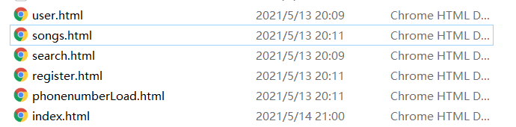

在页面跳转的时候，我将需要用到的上一个页面的一些数据以参数的形式存放在地址的后面，再通过js解析获取该参数

主页面：

轮播图 + 各个部分动态展现 + 歌曲播放功能

轮播图还是有一些bug，其余各个部分如歌单，榜单都是调用接口实现的，可以播放歌曲，上下首切换，滚动条同步等，也可以点击歌单播放该歌单的歌曲，也可以点击榜单的歌曲实现播放。

（1）点击该歌曲名字时可以跳转到歌曲播放页面；

（2）通过判断url上是否有userid和cookie来判断用户是否登录，来渲染局部地方，登录后点击用户头像可跳转到用户详情界面；

（3）如没有登录，可点击登录栏跳转到登录界面

（4）搜索功能： 可在搜索框输入关键字后跳转到搜索页面



登录界面：

只实现了通过手机号码登录，可判断用户输入密码是否正确，正确后发送验证码和验证验证码是否正确，正确后跳转到主页面

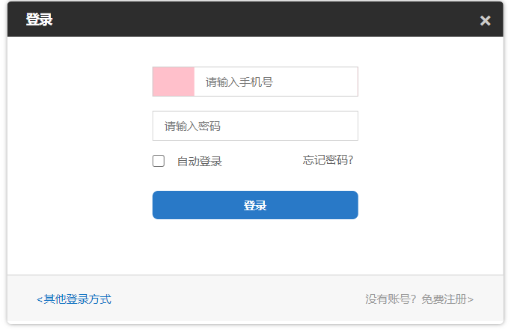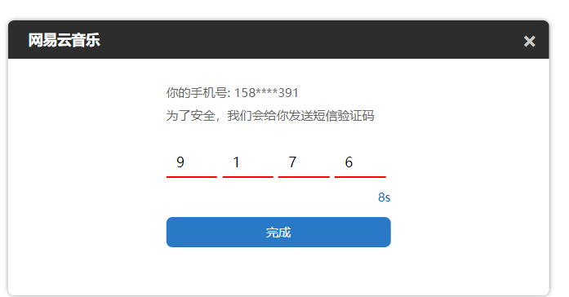

注册界面：

可实现用户通过手机号注册，调用接口判断该号码是否注册过，通过正则匹配判断密码格式是否正确，之后发送验证码，验证成功后跳转到登录界面。

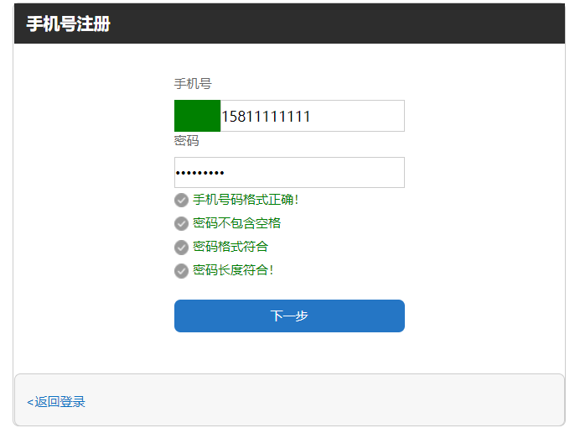

搜索界面：

通过关键词keywords和type渲染不同的内容



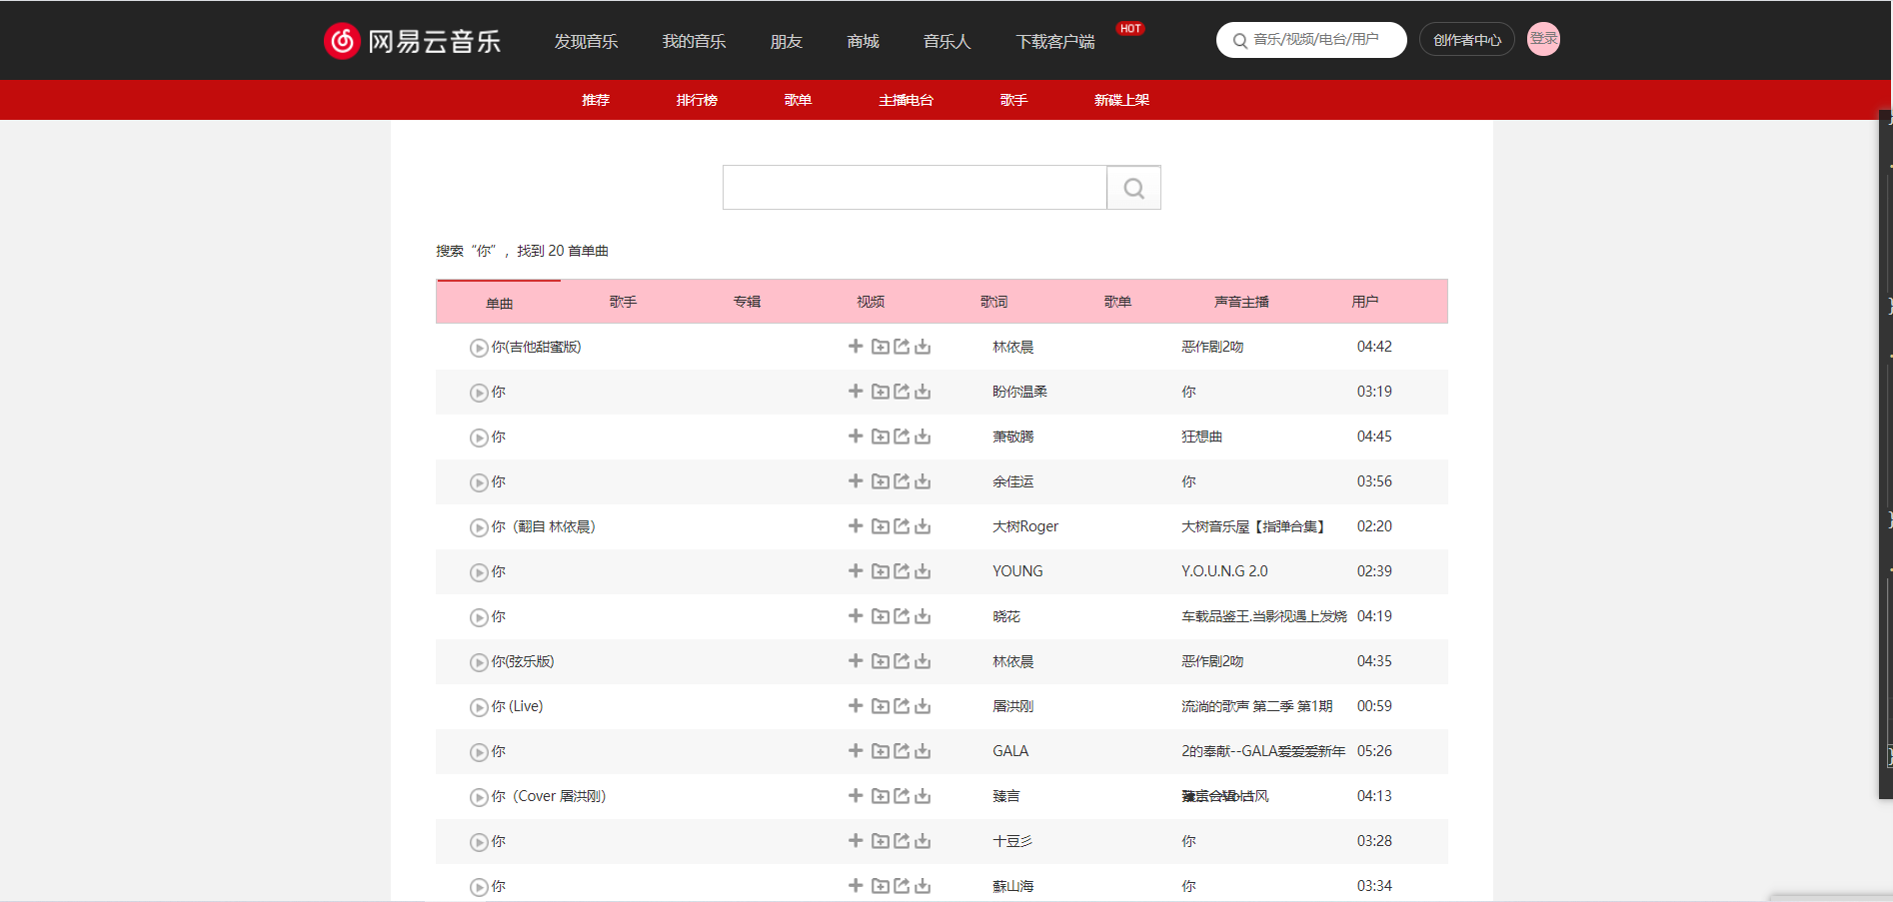



用户详情界面：

通过用户id调用接口渲染页面

